CLAUDE BÉGIN

UN NOUVEL EXTRAIT : DES CŒURS PAR LA TÊTE

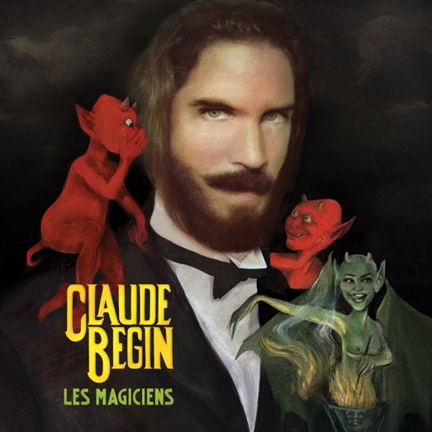
Montréal, 15 février 2016 - Homme aux multiples talents et projets, Claude Bégin propose un 3e extrait de son premier album solo Les Magiciens. Pour chasser la grisaille de l’hiver, il nous présente une version plus « chaleureuse » et spécialement retravaillée pour les radios. À point pour la St-Valentin,
« Des cœurs par la tête » nous fait sourire d’amour pour Bégin.

Premier extrait de l'album, la chanson « Avant de disparaître » a tenu la première position du Top 100 franco BDS pendant six semaines. Elle est aussi la pièce francophone la plus jouée sur les ondes radios canadiennes. Ce succès lui a valu une nomination au Gala de l'ADISQ dans la catégorie « Chanson de l'année ».

Tant pour sa musique que pour le charisme de son personnage, Claude Bégin fut plus d’une fois invité au petit écran. Sa présence fut remarquée sur les plateaux de Pénélope McQuade, Pop de Jam, Stéréo Pop, Fabriqué au Québec, Belle et Bum, Le Banquier et le Gala Célébration 2016.

Il termine présentement le travail de réalisation sur le nouvel album de Karim Ouellet intitulé « Trente » et à paraître en mars 2016.

La chanson remixée « Des cœurs par la tête » est disponible sur iTunes
L’album Les Magiciens est disponible partout

www.claudebegin.com

- 30 -

LABEL, GÉRANCE ET SPECTACLE
COYOTE RECORDS info@coyoterecords.ca

PISTAGE RADIO
TORPILLE
Jean-François Blanchet/450-787-3141 jf@torpille.ca
Marjolaine Morasse/579-721-3212 marjolaine@torpille.ca

RELATIONS DE PRESSE
PROJET CARAVELLE
Stéphanie Richard/514-296-0256 stephanie@projetcaravelle.com
Maude Gauthier
maude@projetcaravelle.com

